ЗАРЯЖЕННЫЕ ПЛОСКОСТИ

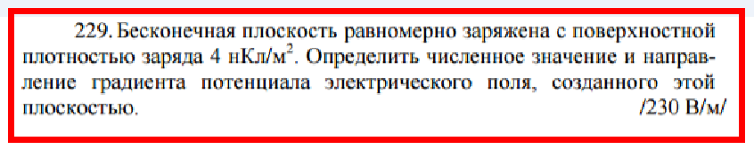

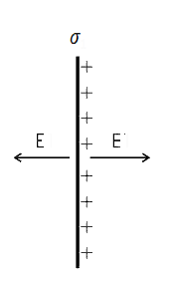

Решение. Напряжённость поля бесконечной заряженной плоскости

Где , в вакууме и в воздухе

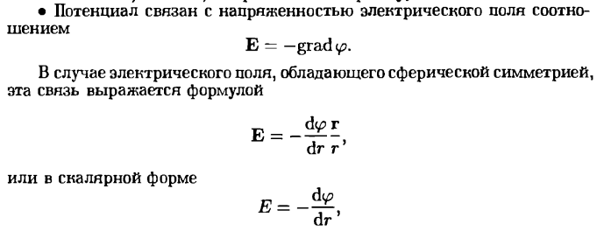

Градиент потенциала электрического поля (напряжённость)



Решение. Напряжённость поля бесконечной заряженной плоскости

Где , в вакууме и в воздухе

Также напряжённость электрического поля

Отсюда зависимость потенциала от расстояния

Разность потенциалов



Решение. Напряжённость поля бесконечной заряженной плоскости

Где , в вакууме и в воздухе

C другой стороны

Где сила, действующая на заряд

Эта сила перемещая заряд на расстояние , совершает работу

Где

Итак,

Отсюда находим заряд, он положительный, как и заряд плоскости, поэтому плоскость отталкивает его.

4. Параллельно бесконечной пластине, заряженной с поверхностной

плотностью 20нКл/м2, расположена тонкая нить с равномерно распределенным по длине зарядом 0,4 нКл/м. Определить силу, действующую на 1 м нити.

Решение. Напряжённость поля бесконечной заряженной плоскости

Где , в вакууме и в воздухе

C другой стороны

Где , участок нити

Таким образом,

Отсюда искомая сила отталкивания (плоскость и нить отталкиваются друг от друга, т.к. заряжены одноимённо)



Решение. Напряжённость поля бесконечной заряженной плоскости

Где , в вакууме

Cдругой стороны , где , площадь пластины

Таким образом,

Отсюда

**Две круглые параллельные пластины радиусом 10см находятся па малом по сравнению с радиусом расстоянии друг от друга и несут заряды +33,3нКл и - 33,3нКл. Определить силу притяжения пластин.**

Решение. Напряжённость поля бесконечной заряженной плоскости

, в вакууме

Cдругой стороны , где , площадь пластины

поверхностная плотность заряда

Сила притяжения

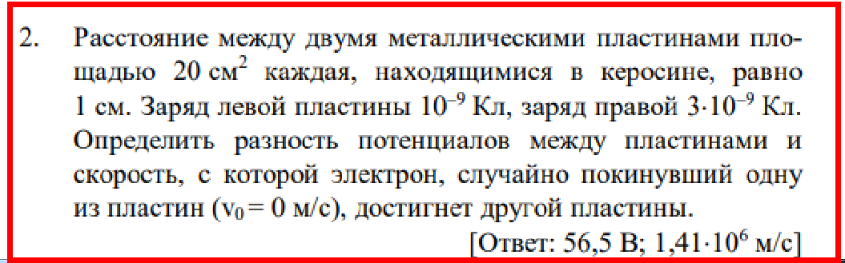

Решение.

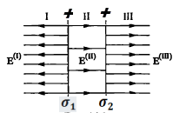



где поверхностные плотности зарядов

Вот вывод этой формулы, если спросят



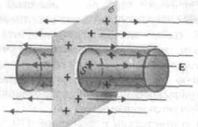

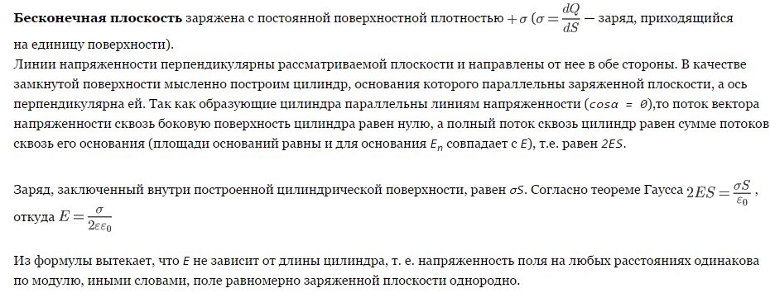

Напряжённость между плоскостями с учётом того, что между пластинами диэлектрик

диэлектрическая проницаемость керосина

Также

расстояние между пластинами

Отсюда разность потенциалов между пластинами

Работа сил поля по перемещению электрона

Где Кл – заряд электрона

Эта же работа по закону сохранения энергии равна изменению кинетической энергии электрона

Где – масса электрона

начальная скорость электрона

Итак,

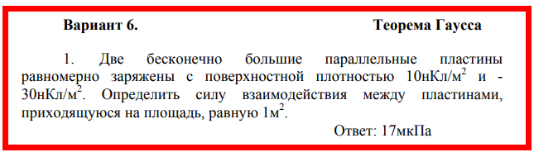

Решение.

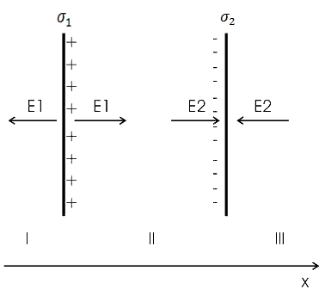



где

C:\Users\PRO\AppData\Local\Temp\SNAGHTMLfe34c.PNG

Заряд второй пластины

площадь пластины

Сила взаимодействия

Сила взаимодействия между пластинами, на 1 квадратный метр площади

**Электрическое поле создано двумя параллельными бесконечными равномерно заряженными пластинами с поверхностной плотностью заряда σ1 и σ2. Определить (вне пластин и между ними) проекции вектора напряженности электрического поля Ех(х), рассчитать результирующую напряженность электрического поля, созданного пластинами в соответствующих областях, построить график распределения результирующего электрического поля.**

**Варианты**

|  |  |  |
| --- | --- | --- |
| **№ п/п** | **σ1, мкВ/м2** | **σ2, мкВ/м2** |
| 1 | 3 | 5 |



Решение.



где

C:\Users\PRO\AppData\Local\Temp\SNAGHTMLfe34c.PNG

Вот вывод этой формулы, если спросят







Очевидно, что напряжённости в первой и третьей областях равны между собой и по принципу суперпозиции

Слева от плоскостей знак минус, справа знак плюс, если считать, что положительный вектор направлен вправо, как и ось Х.

Между плоскостями

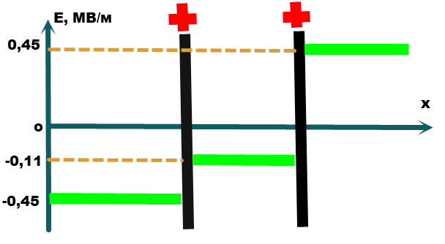

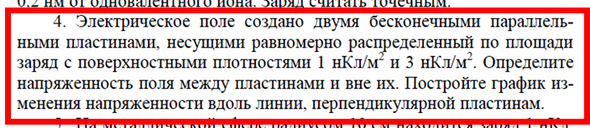



Решение.



где

C:\Users\PRO\AppData\Local\Temp\SNAGHTMLfe34c.PNG

Вот вывод этой формулы, если спросят







Очевидно, что напряжённости в первой и третьей областях равны между собой и по принципу суперпозиции

Слева от плоскостей знак минус, справа знак плюс, если считать, что положительный вектор направлен вправо, как и ось Х.

Между плоскостями

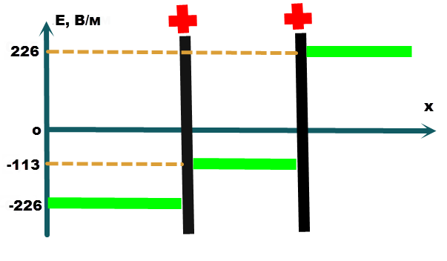

**Электрическое поле создано двумя бесконечными параллельными пластинами, несущими равномерно распределенный по площади заряд с поверхностными плотностями 210-3 мкКл/м2 и 510-3 мкКл/м2. Используя теорему Гаусса, определите напряженность поля: 1) между пластинами, 2) вне пластин. Построить график изменения напряженности вдоль линии, перпендикулярной пластинам.**



Решение.



где

C:\Users\PRO\AppData\Local\Temp\SNAGHTMLfe34c.PNG

Вот вывод этой формулы, если спросят







Очевидно, что напряжённости в первой и третьей областях равны между собой и по принципу суперпозиции

Слева от плоскостей знак минус, справа знак плюс, если считать, что положительный вектор направлен вправо, как и ось Х.

Между плоскостями

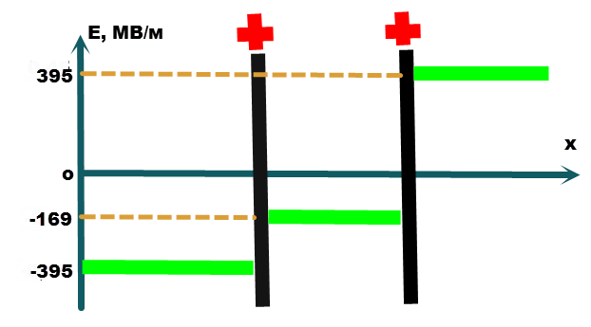

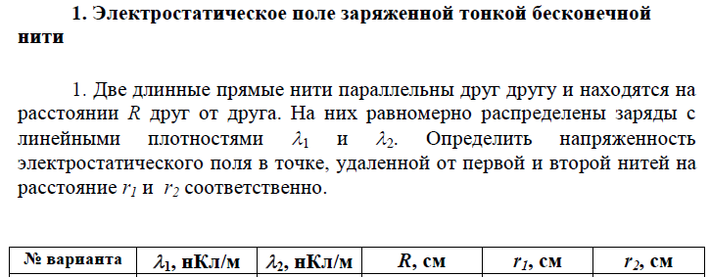



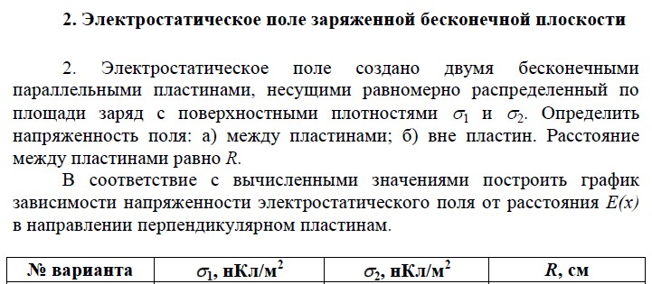





Решение.



где

C:\Users\PRO\AppData\Local\Temp\SNAGHTMLfe34c.PNG

Вот вывод этой формулы, если спросят







Очевидно, что напряжённости в первой и третьей областях равны между собой и по принципу суперпозиции

Слева от плоскостей знак минус, справа знак плюс, если считать, что положительный вектор направлен вправо, как и ось Х.

Между плоскостями

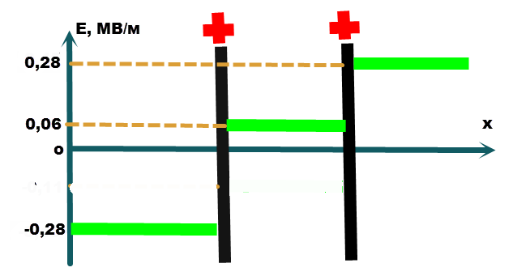

**Две металлические пластины площадью 100 см2 расположены на расстоянии 2 см друг от друга. Заряд левой пластины 2 нКл, а правой 4 нКл. Вычислить напряженность электрического поля: а) непосредственно слева от левой пластины; б) между пластинами; в) справа от правой пластины. Чему равна разность потенциалов между пластинами? При решении применить теорему Гаусса и принцип суперпозиции электростатических полей.**



Решение.



где

C:\Users\PRO\AppData\Local\Temp\SNAGHTMLfe34c.PNG

Вот вывод этой формулы, если спросят







Очевидно, что напряжённости в первой и третьей областях равны между собой и по принципу суперпозиции

Слева от плоскостей знак минус, справа знак плюс, если считать, что положительный вектор направлен вправо, как и ось Х.

Между плоскостями

Модуль этой напряжённости также равен

Отсюда разность потенциалов между пластинами

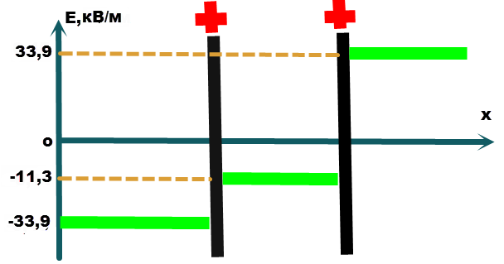

**167. Две бесконечные параллельные пластины равномерно заряжены с поверхностной плотностью заряда 0,3 и 0,7 мкКл/м2 . Определить напряженность поля между пластинами и вне пластин. Найти разность потенциалов между пластинами, если расстояние между ними 4 см.**

Дано:

Найти:

Решение. Напряжённость поля бесконечной заряженной плоскости

Где , в вакууме и в воздухе



Очевидно, что напряжённости в первой и третьей областях равны между собой и по принципу суперпозиции

Слева от плоскостей знак минус, справа знак плюс, если считать, что положительный вектор направлен вправо.

Между плоскостями

Модуль этой напряжённости также равен

Отсюда разность потенциалов между пластинами

Ответ:

**Формулировка задания 4.4.** Электростатическое поле создано двумя бесконечными параллельными плоскостями (пластинами), равномерно заряженными с поверхностными плотностями заряда и . Расстояние между плоскостями равно .

Найти разность потенциалов между пластинами.

Определить напряженность электростатического поля между пластинами и вне пластин. Построить график изменения напряженности электростатического поля вдоль линии, перпендикулярной пластинам.

**Решение задания**. В соответствии с заданным номером варианта выбираем параметры задания:

Поле двух параллельных бесконечных плоскостей, имеющих постоянные поверхностные плотности и , можно найти как суперпозицию полей, создаваемых каждой из плоскостей в отдельности.

Обе пластины заряжены положительно (рисунок 1).

Вне объёма, ограниченного плоскостями, складываемые поля имеют одинаковое направление, поэтому

В области между плоскостями поля имеют противоположные направления, поэтому .

Следуя из теорема Остроградского – Гаусса, можно утверждать об однородности поля, поскольку напряженность в каждой точке одинакова, следовательно, можно использовать следующую формулу для расчёта разности потенциалов между пластинами :

Произведём необходимые расчёты, подставив значения:

Проверим размерность величин:

Очевидно, что напряжённости в первой и третьей областях равны между собой и по принципу суперпозиции

Слева от плоскостей знак минус, справа знак плюс, если считать, что положительный вектор направлен вправо, как и ось Х.

Между плоскостями

Определим напряженность электростатического поля между пластинами и вне пластин:

Проверим размерность величин:

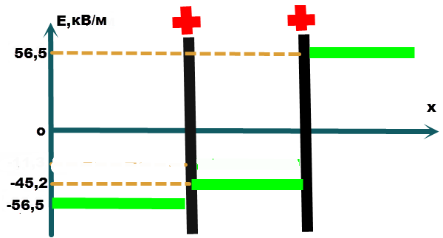

В результате выполнения расчетно-графической работы:

1. выведена формула для разности потенциалов между двумя бесконечными параллельными пластинами и рассчитаны значения;
2. проведена проверка размерностей полученных формул;
3. установлено, что вне и между пластинами напряженность поля постоянна, но различна по значению.

**Приложение.**

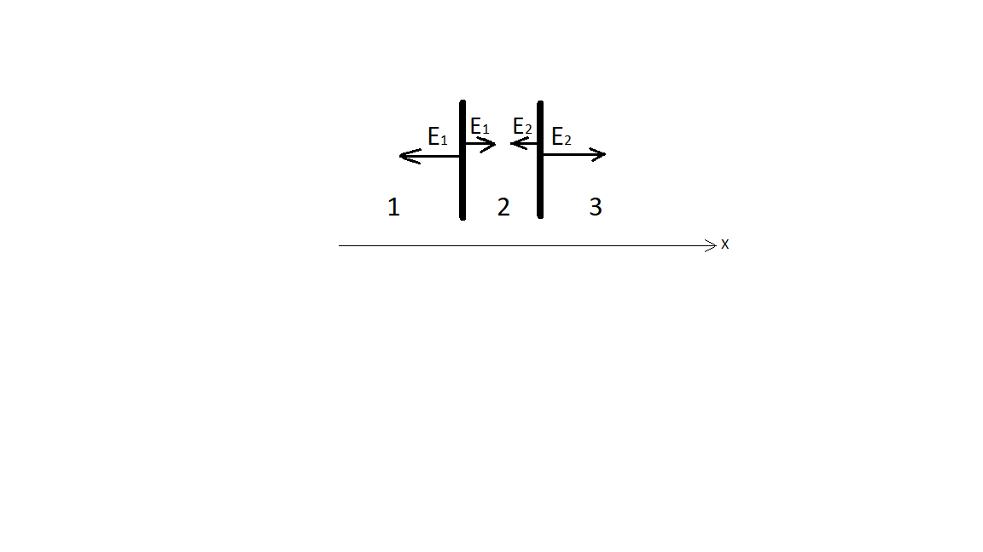

Рисунок 1.

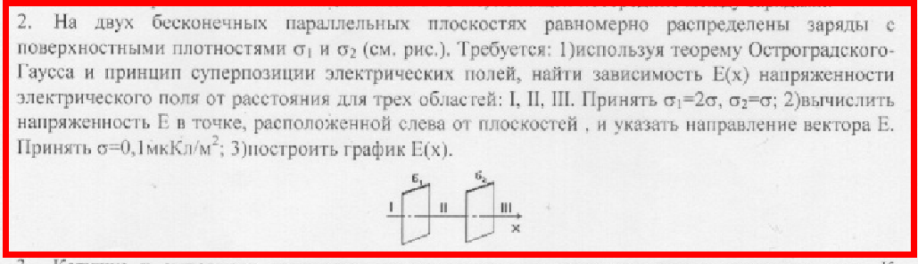



Решение.



где

C:\Users\PRO\AppData\Local\Temp\SNAGHTMLfe34c.PNG

Вот вывод этой формулы, если спросят







Очевидно, что напряжённости в первой и третьей областях равны между собой и по принципу суперпозиции

Слева от плоскостей знак минус, справа знак плюс, если считать, что положительный вектор направлен вправо, как и ось Х.

Между плоскостями

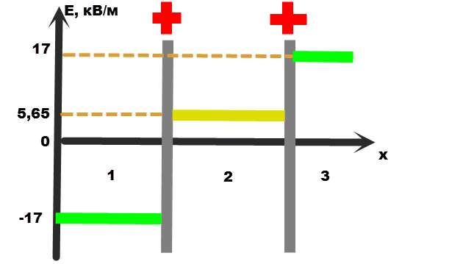

1. Электрическое поле создано двумя бесконечными параллельными плоскостями, заряженными одноименными зарядами равномерно распределенными по поверхности пластин. Определить поверхностную плотность заряда на второй пластине, если напряженность поля вне пластин Е= 3кВ/м, а поверхностная плотность заряда на первой пластине σ1=17,7 нКл/м2.



Решение.



где

C:\Users\PRO\AppData\Local\Temp\SNAGHTMLfe34c.PNG

Очевидно, что напряжённости в первой и третьей областях равны между собой и по принципу суперпозиции

Отсюда

Ответ:

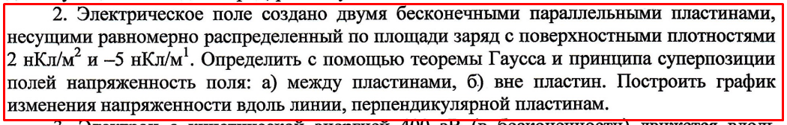

Решение.





где

C:\Users\PRO\AppData\Local\Temp\SNAGHTMLfe34c.PNG

Вот вывод этой формулы, если спросят







Очевидно, что напряжённости в первой и третьей областях равны между собой по модулю, но противоположны по знаку и по принципу суперпозиции

Слева от плоскостей

Справа от плоскостей

Между пластинами

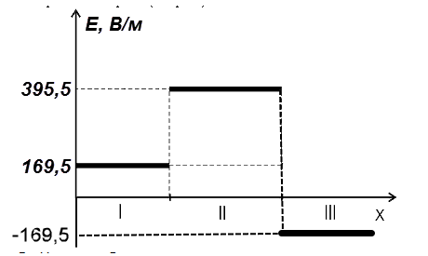

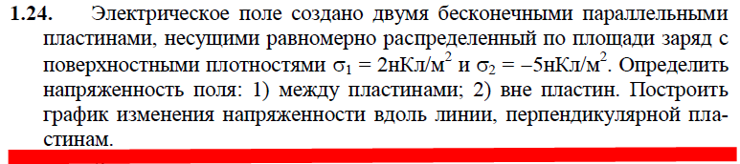

Решение.





где

C:\Users\PRO\AppData\Local\Temp\SNAGHTMLfe34c.PNG

Очевидно, что напряжённости в первой и третьей областях равны между собой и по принципу суперпозиции

Между пластинами

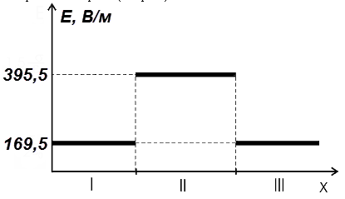

5. На двух бесконечных параллельных плоскостях равномерно распределены заряды с поверхностными плотностями *у1* и *у2* (рисунок 7.5). Постройте сквозной график зависимости напряжённости электрического поля от расстояния *Е(х)* для трёх областей: I – слева от обеих плоскостей, II – между плоскостями и III – справа от обеих плоскостей. Принять *у1 = +у, у2= -2у*, где *у = 20 нКл/м2*. Вычислите напряжённость поля в точке, расположенной справа от плоскостей, и покажите на рисунке направление вектора напряжённости поля в этой точке.

6.    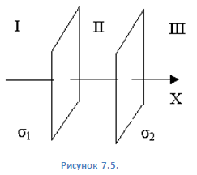

Решение.





где

C:\Users\PRO\AppData\Local\Temp\SNAGHTMLfe34c.PNG

Очевидно, что напряжённости в первой и третьей областях равны между собой и по принципу суперпозиции

Между пластинами

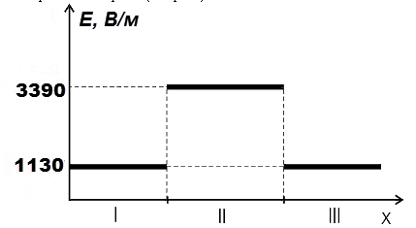

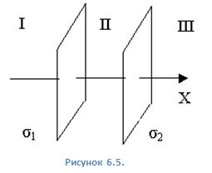5. На двух бесконечных параллельных плоскостях равномерно распределены заряды с поверхностными плотностями *у1* и *у2*(рисунок 6.5). Постройте сквозной график зависимости напряжённости электрического поля от расстояния *Е(х)*для трёх областей:I – слева от обеих плоскостей, II – между плоскостями и III – справа от обеих плоскостей. Принять *у1 = -4у, у2= +2у*, где *у = 40 нКл/м2*. Вычислите напряжённость поля в точке, расположенной между плоскостей, и покажите на рисунке направление вектора напряжённости поля в этой точке.

Дано:

Найти:

Решение.

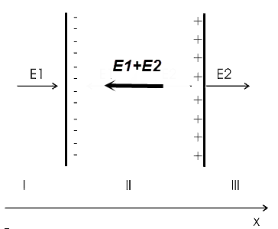



где

C:\Users\PRO\AppData\Local\Temp\SNAGHTMLfe34c.PNG

Очевидно, что напряжённости в первой и третьей областях равны между собой и по принципу суперпозиции

Между пластинами

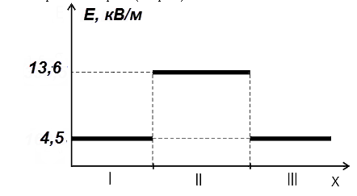

Ответ:



Решение.





где

C:\Users\PRO\AppData\Local\Temp\SNAGHTMLfe34c.PNG

Вот вывод этой формулы, если спросят







Между пластинами

Разность потенциалов между плоскостями

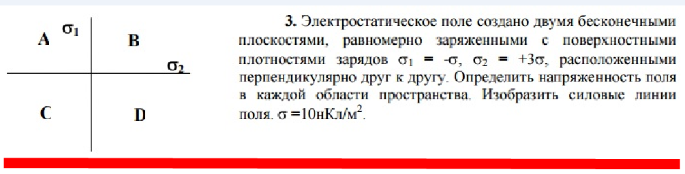

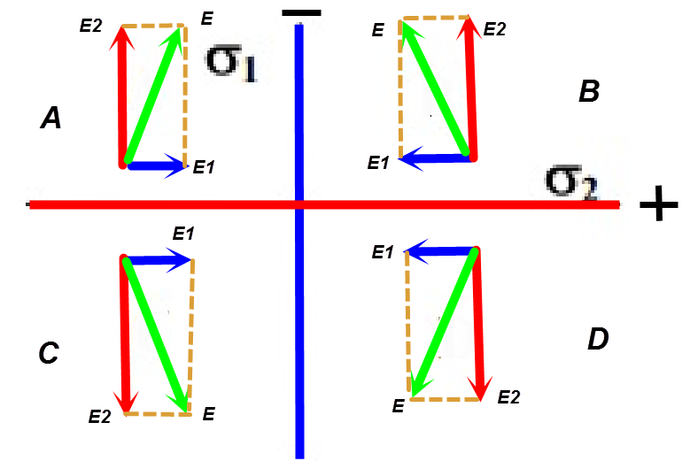

Решение.



где

C:\Users\PRO\AppData\Local\Temp\SNAGHTMLfe34c.PNG

На этом рисунке видно, что результирующая напряжённость (зелёная) во всех четырёх областях одинаковая, только направлена в разные стороны.

Модуль этой напряжённости

5. На двух бесконечных параллельных плоскостях равномерно распределены заряды с поверхностными плотностями *у1* и *у2*(рисунок 6.5). Постройте сквозной график зависимости напряжённости электрического поля от расстояния *Е(х)*для трёх областей:I – слева от обеих плоскостей, II – между плоскостями и III – справа от обеих плоскостей. Принять *у1 = -4у, у2= +2у*, где *у = 40 нКл/м2*. Вычислите напряжённость поля в точке, расположенной между плоскостей, и покажите на рисунке направление вектора напряжённости поля в этой точке.

Дано:

Найти:

Решение.

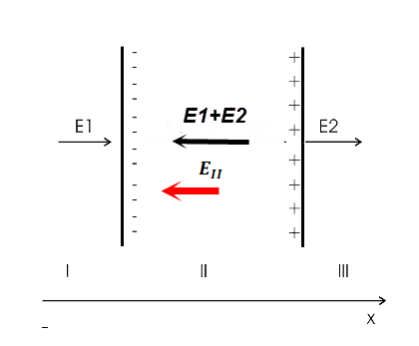









где

C:\Users\PRO\AppData\Local\Temp\SNAGHTMLfe34c.PNG

Очевидно, что напряжённости в первой и третьей областях равны между собой по модулю, но противоположны по знаку и по принципу суперпозиции

Слева от плоскостей

Справа от плоскостей

Между пластинами

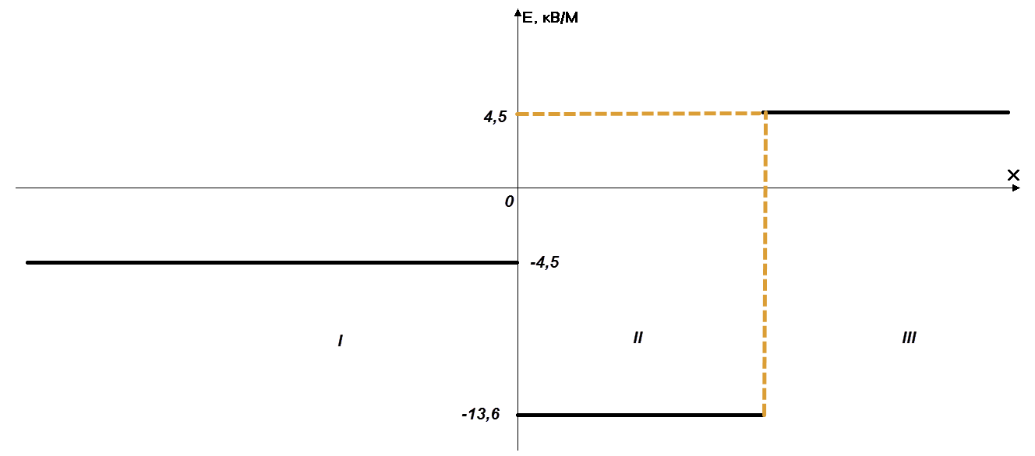

Ответ:

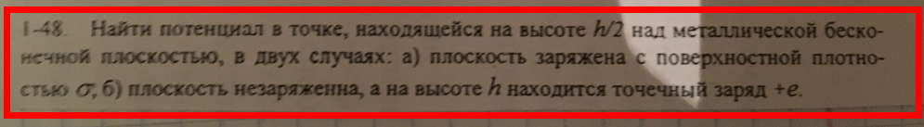

Решение. Напряжённость поля бесконечной заряженной плоскости

Где , в вакууме и в воздухе

Также напряжённость электрического поля

Отсюда зависимость потенциала от расстояния

При

Если плоскость незаряжена, то потенциал электрического поля, создаваемого точечным зарядом на расстоянии r

При

**7. Две бесконечно протяженные взаимно перпендикулярные плоскости заряжены с поверхностными плотностями Ϭ1= - 4*10-6 Кл/м2 и Ϭ2 = + 5*10-6 Кл\м 2 . Найти напряженность электрического поля в точке, равноотстоящей от обеих пластин.**

Решение.

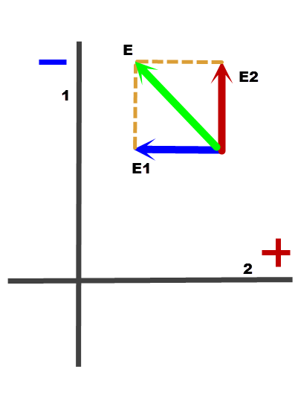

Напряжённость поля бесконечной заряженной плоскости

Где , в вакууме и в воздухе

Как видно из рисунка, по принципу суперпозиции и по теореме Пифагора результирующая напряжённость